Jednadžba pravca – 2.dio

Pogledaj YouTube video: drži ctrl na tipkovnici i klikni ovdje!

Pogledaj cijeli YouTube video i prepiši zadatak: drži ctrl na tipkovnici i klikni ovdje!

Primjer 1.
Odredimo jednadžbu pravca koji prolazi točkama A(–1, 3) i B(1, –1).
Rješenje:
Uvrstimo apscise i ordinate točaka u jednadžbu pravca y = ax + b.
A(–1, 3) …… a$∙$ (–1) + b = 3
B(1, –1) …… a $∙$ 1 + b = –1
Dobili smo sustav dviju jednadžbi s nepoznanicama a i b. Riješimo sustav metodom koja nam je jednostavnija, ovdje je to metoda suprotnih koeficijenata.
$$\left.\begin{aligned}&-\boxed{a}+b=3 \\ &\underline{\boxed{a}+b=-1}\end{aligned}\right\}+ \\ b+b=3-1 \\ 2b=2/:2$$$b=1$
Uvrstimo $b=1$ u bilo koju početnu jednadžbu, ovdje je uvršteno u drugu jednadžbu:
$$a+b=-1 \\ a+1=-1 \\ a=-1-1$$$a=-2$
Sada a i b uvrstimo u jednadžbu pravca y = ax + b. Traženi je pravac y = –2x + 1.

Primjer 2.
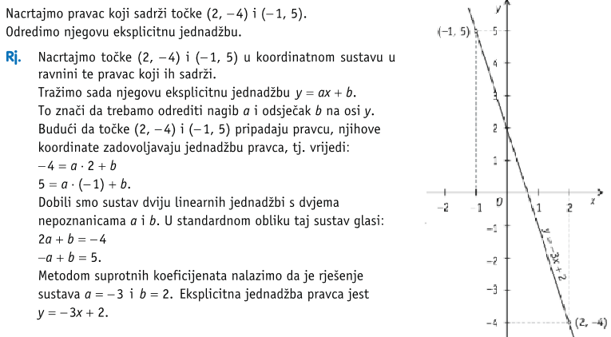
VAŽNO!
Domaća zadaća:
Sa 141. stranice knjige, riješi 102.ab i 105.ab zadatak.

